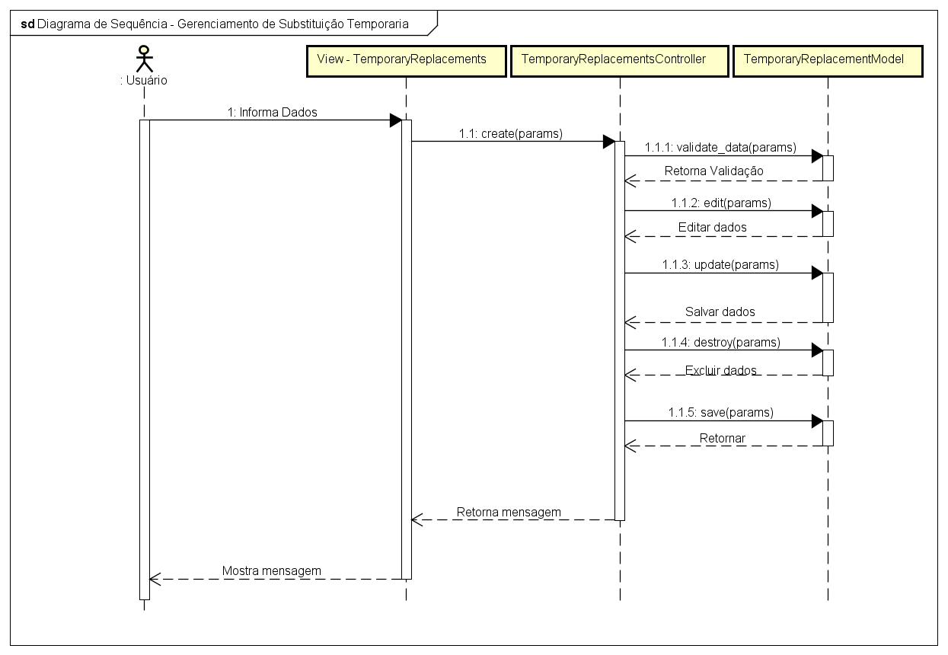

Tabela 38 – RF33 - Gerenciamento de Substituição temporária

|  |  |
| --- | --- |
| **F33 – Gerenciamento de substituição** | |
| **Descrição:** O usuário com a devida permissão, poderá agregar a outro usuário do sistema outra função por um determinado período de tempo. Podendo editar esses dados posteriormente e remove-los se solicitação não estiver no status “Aguardando”. | |
| **Requisitos Não-Funcionais Associados** | |
| NF 33.1 | No cadastro deverá conter os campos substitute_id_func, substitute_name, occupant_id_func, occupant_name, unavailability_reason, occupant_id_graduation, occupant_id_function, substitute_id_function, substitute_id_graduation, number_days, date_begin, date_end, buletim_number, status, solicitation_id. |
| NF 33.2 | Os campos occupant_id_func, occupant_name, substitute_id_func, substitute_name, servirão como auto complete. |
| NF 33.3 | Os campos occupant_id_graduation, occupant_id_function, substitute_id_function, substitute_id_graduation, number_days, campos desabilitados, somente para visualização. |
| NF 33.4 | O campo number_days será um campo que calculará os dias da substituição. |
| NF 33.5 | A substituição dever ser autorizada pelo servidor com a função de “chefe” do departamento, |
| NF 33.6 | Deverá ser criado um feedback para o militar responsável pelo gerenciamento de substituição |
| NF 33.7 | Enquanto a substituição não é aprovada, o seu status será “Aguardando” |
| NF 33.8 | Caso a substituição seja aprovada, o seu status será “Concedido” |
| NF 33.9 | Caso a substituição seja, o seu status será “Negado” |
| NF 33.10 | A substituição deverá ser inserida no “Mapa de indisponibilidade”. |
| NF 33.11 | Após a autorização do “chefe” do departamento, será exibida uma notificação MG 27 ao usuário responsável pelo gerenciamento pedindo o número do boletim que publicará a assunção de função por parte do substituto. |
| NF 33.12 | A substituição deve ser inserida no relatório “Mapa de substituição temporária”. |
| NF 33.13 | Para o usuário responsável pelo gerenciamento de substituição temporária, deverá existir a possibilidade de editar os dados inseridos no mapa, acarretando em mudança nas informações do banco de dados. |

Fonte: O Autor (2016)

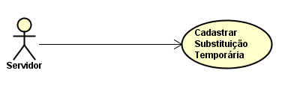

**Figura xx - Caso de Uso - Cadastrar Substituição Temporária**

Fonte: O Autor (2016)

**Tabela xx - Caso de Uso - Cadastrar Substituição Temporária**

|  |  |
| --- | --- |
| **Caso de Uso** | Cadastrar Substituição Temporária. |
| **Descrição** | Cadastrar as Substituição Temporária. |
| **Atores** | Administrador |
| **Pré-Condição** | Administrador deve estar logado no sistema. |
| **Pós-Condição** | Substituição Temporária cadastrada no sistema. |
| **Requisitos Associados** | RF33 - Gerenciamento de Substituição temporária |
| **Fluxo Principal:** | |
| 1. [A] Informar dados. 2. [A] Clicar em Salvar. 3. [S] Validar dados. 4. [S] Salvar os dados. 5. [S] Mostrar mensagem de conclusão. | |
| **Tratamento das Exceções:** | |
| 1.a Dados inválidos.  1.a.1 [S] Mostrar mensagem de erro indicando os critérios não respeitados ou informações não preenchidas.  1.a.2 [S] Voltar ao passo 1 | |
| **Validações:** | |
|  | |

Fonte: O Autor (2016)

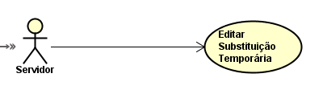

**Figura XX - Caso de Uso - Editar Substituição Temporária**

Fonte: O Autor (2016)

**Tabela XX - Caso de Uso - Editar Substituição Temporária**

|  |  |
| --- | --- |
| **Caso de Uso** | Editar Substituição Temporária |
| **Descrição** | Editar uma substituição temporária já cadastrada no sistema. |
| **Atores** | Administrador |
| **Pré-Condição** | Administrador deve estar logado no sistema e a Substituição selecionada tem que estar com o status em “Aguardando”. |
| **Pós-Condição** | Substituição editada com sucesso. |
| **Requisitos Associados** | RF33 - Gerenciamento de Substituição temporária |
| **Fluxo Principal:** | |
| 1. [A] Pesquisar substituição temporária já cadastrada. 2. [A] Clicar em Editar. 3. [S] Buscar cadastro para edição. 4. [S] Retornar cadastro. 5. [A] Alterar dados. 6. [A] Clicar em Salvar. 7. [S] Validar dados. 8. [S] Salvar os dados. 9. [S] Mostrar mensagem de conclusão. | |
| **Tratamento das Exceções:** | |
| 1.a Dados inválidos.  1.a.1 [S] Mostrar mensagem de erro indicando os critérios não respeitados ou informações não preenchidas.  1.a.2 [S] Voltar ao passo 1 | |
| **Validações:** | |
|  | |

Fonte: O Autor (2016)

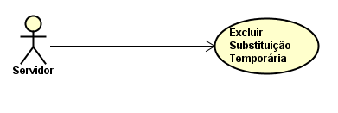

**Figura XX - Caso de Uso - Excluir Substituição Temporária**

Fonte: O Autor (2016)

**Tabela XX - Caso de Uso - Excluir Substituição Temporária**

|  |  |
| --- | --- |
| **Caso de Uso** | Excluir Substituição Temporária |
| **Descrição** | Excluir uma substituição temporária já cadastrada no sistema. |
| **Atores** | Administrador |
| **Pré-Condição** | Administrador deve estar logado no sistema e a Substituição selecionada tem que estar com o status em “Aguardando”. |
| **Pós-Condição** | Substrução temporária removida do sistema. |
| **Requisitos Associados** | RF33 - Gerenciamento de Substituição temporária |
| **Fluxo Principal:** | |
| 1. [A] Pesquisar Substituição já cadastrada. 2. [A] Clicar em Excluir. 3. [S] Validar possibilidade de exclusão. 4. [A] Confirmar solicitação. 5. [S] Excluir substituição solicitada. 6. [S] Mostrar mensagem de conclusão. | |
| **Tratamento das Exceções:** | |
| 1.a Exclusão não possível.  1.a.1 [S] Mostrar mensagem de erro indicando os critérios não respeitados.  1.a.2 [S] Voltar ao passo 1 | |
| **Validações:** | |
|  | |

Fonte: O Autor (2016)

Tabela 60- Dicionário da Entidade - temporary_replacements

|  |  |  |  |  |
| --- | --- | --- | --- | --- |
| **Posição** | **Campo** | **Tipo** | **Descrição** | **Observação** |
| 1 | id | integer | Identificador único da substituição temporária. | Primary Key |
| 2 | occupant_id_func | integer | Id do funcionário a ser substituído | Foreign Key |
| 3 | substitute_id_func | integer | Id do funcionário substituto. | Foreign Key |
| 4 | status | character | Situação do que e apresenta. | Not null |
| 5 | unavailability_reason | character | Descrição da indisponibilidade. | Not null |
| 6 | date_begin | timestamp | Data que o funcionário assume a substituição. | Not null |
| 7 | date_end | timestamp | Data que o funcionário deixa a substituição. | Not null |
| 8 | buletim_number | integer | Id do boletim associado a substituição. | Foreign Key |
| 9 | created_at | timestamp | Data de criação da Entidade. | Not null |
| 10 | updated_at | timestamp | Data do último update na Entidade. | Not null |

Fonte: O Autor (2016)

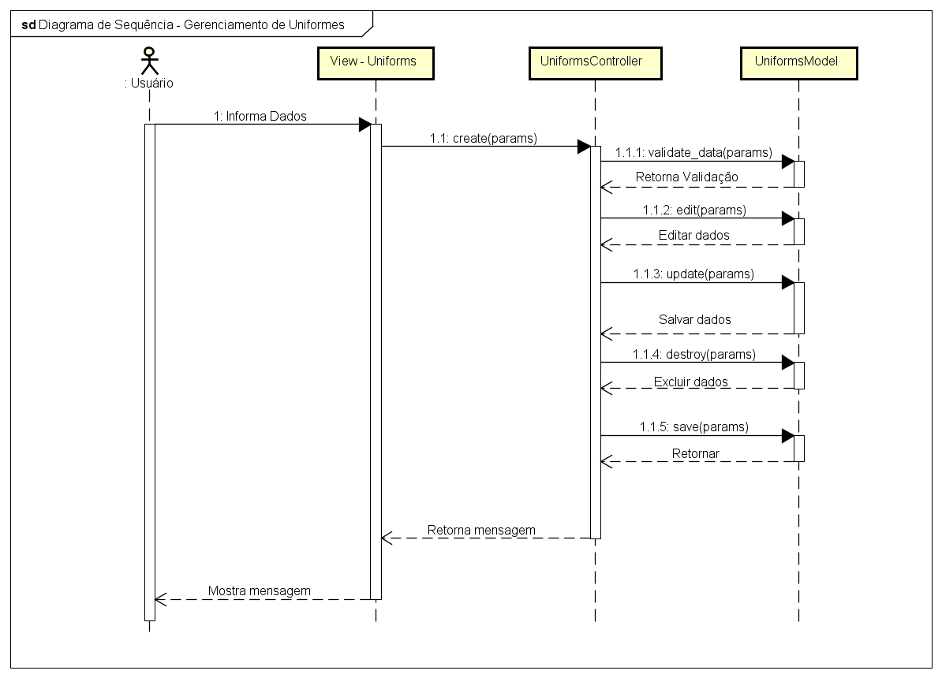

Tabela 18 - RF13 - Cadastro do Uniformes

|  |  |
| --- | --- |
| **F13 – Cadastro de Uniformes** | |
| **Descrição:** O sistema deverá permitir o gerenciamento de uniformes por meio de cadastro. O cadastro conterá as informações: uniform_id, initials, name, description, updated_at, created_at*.* O cadastro pode ser incluído, Removido e/ou editado. | |
| **Requisitos Não-Funcionais Associados** | |
| NF 13.1 | Campos : uniform_id, initials, name, description,. |
| NF 13.2 | O uniforme poderá ser associado a vários Tipos de Serviços (Tabela 14 RF11 - Cadastro de Tipos de Serviço). |
| NF 13.3 | A ação de remover deverá ser confirmada. |
| NF 13.4 | O cadastro deve conter uma breve descrição contendo as partes utilizadas no Uniforme. |

Fonte: O Autor (2016)

Tabela 50 - Dicionário da Entidade - Uniforms

|  |  |  |  |  |
| --- | --- | --- | --- | --- |
| **Posição** | **Campo** | **Tipo** | **Descrição** | **Observação** |
| 1 | id | Integer | Identificador único do uniforme. | Primary Key |
| 2 | initials | String | Sigla do nome do Uniforme. | Not null |
| 3 | name | String | Nome completo do Uniforme. | Not null |
| 4 | description | String | Descrição das partes do uniforme. | Not null |
| 5 | created_at | Timestamp | Data de criação da Tabela. | Null |
| 6 | updated_at | Timestamp | Data da última alteração da tabela. | Null |

Fonte: O Autor (2016)

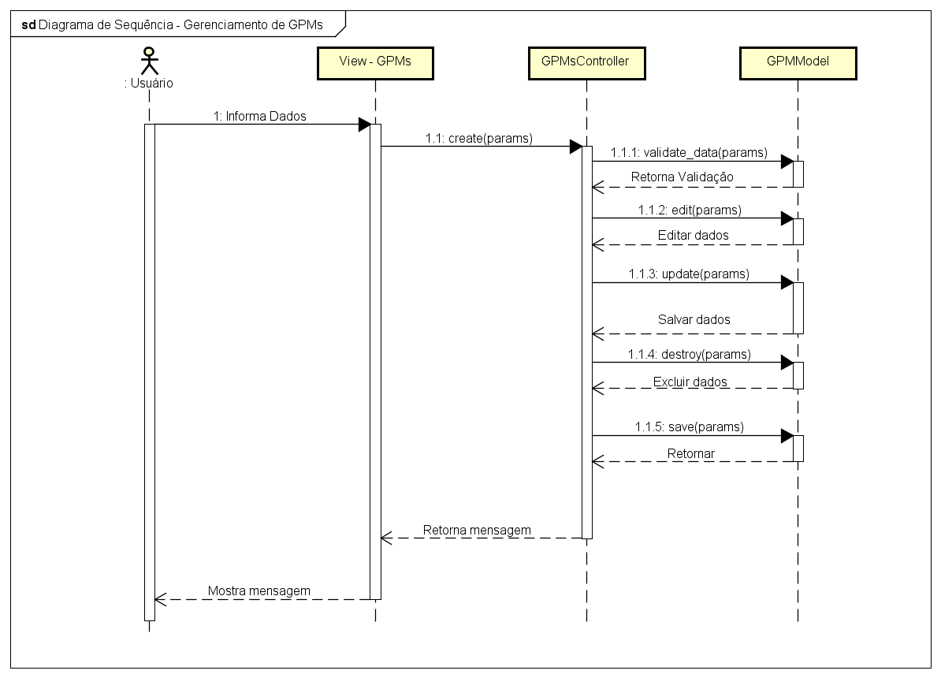

Tabela 11 - RF6 - Cadastro de GPM

|  |  |
| --- | --- |
| **F6 – Cadastro de GPM** | |
| **Descrição:** Assim que tiver uma Companhia cadastrada será possível vincular a ela uma unidade. O cadastro de cada GPM será necessário para se cadastrar as companhias, que é onde estarão contidos os servidores de cada unidade, e conterá os campos da tabela *unidade,* contendo seus devidos tipos. | |
| **Requisitos Não-Funcionais Associados** | |
| NF 6.1 | Campos initials, name, actived, city_id, platoon_id, devem ser preenchidos obrigatoriamente |
| NF 6.2 | O cadastro só poderá ser excluído se não houver nenhum Pelotão vinculado, ao selecionar a opção excluir o sistema deverá apresentar a mensagem MG 5. |
| NF 6.3 | Para a cadastro ser desativado, todas os pelotões adjacentes terão que estar alocadas a outras GPM. |
| NF 6.4 | Se ao remover um cadastro ele estiver vinculado a algum pelotão o sistema deverá mostrar a mensagem MG 10. |
| NF 6.5 | Se ao Desativar um cadastro ele estiver vinculado a algum pelotão o sistema deverá mostrar a mensagem MG 10. |
| MF 6.6 | Todas as GPM devem estar associada a uma Companhia. |

Fonte: O Autor (2016)

Tabela 45 - Dicionário da Entidade - gpms

|  |  |  |  |  |
| --- | --- | --- | --- | --- |
| **Posição** | **Campo** | **Tipo** | **Descrição** | **Observação** |
| 1 | id | Integer | Identificador único de GPM | Primary Key |
| 3 | initials | Varchar | Sigla da GPM; | Not null |
| 4 | name | Varchar | Nome completo da GPM; | Not null |
| 5 | city_id | Varchar | Cidade onde está localizada a GPM; | Not null |
| 6 | platoon_id | Integer | Id do pelotão selecionado. | Foreign Key |
| 7 | created_at | Data | Data de criação do dado; | Not null |
| 8 | updated_at | Data | Data de atualização do dado; | Not null |

Fonte: O Autor (2016)

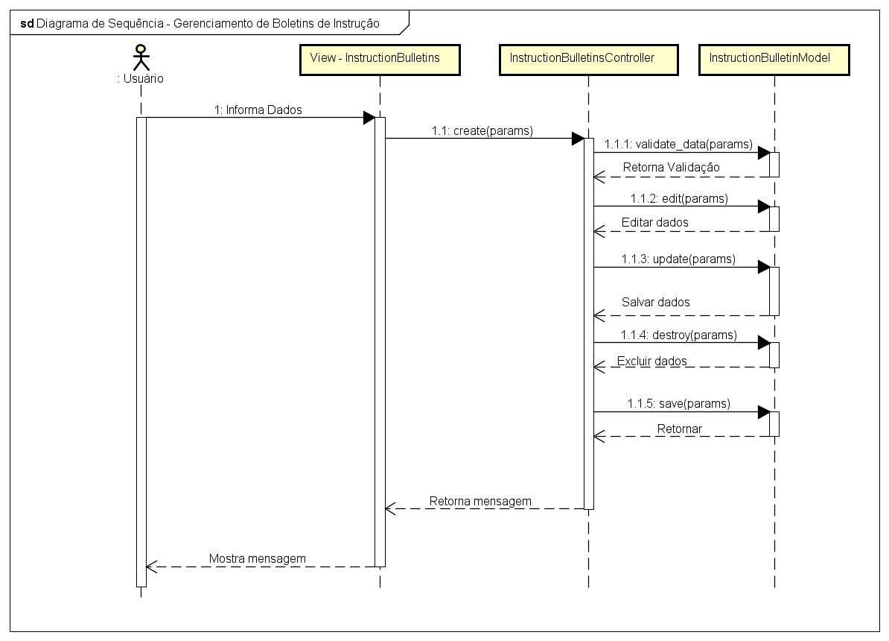

Tabela 29 – RF24 - Gerenciamento de Boletim de Instrução

|  |  |
| --- | --- |
| **F24 – Gerenciamento de Boletim de Instrução** | |
| **Descrição:** O sistema permitirá o gerenciamento das informações importadas dos Boletins de Instruções. As informações serão agrupadas por data. As informações poderão ser removidas e/ou editadas. A edição conterá as informações: *user_id, name_user*, *description, date_begin, date_end.* | |
| **Requisitos Não-Funcionais Associados** | |
| NF 24.1 | A tela de gerenciamento terá com grid com as colunas *user_id, name_user*, *description, date_begin, date_end*; |
| NF 24.2 | A ação de excluir o sistema deverá exibir a mensagem MG 5. |
| NF 24.3 | O botão *Remover* irá excluir da tabela *instruction_bulletins* a informação equivalente a opção selecionada no *grid*, conforme o que foi carregado nessa linha. |
| NF 24.4 | O botão *Remover* só irá executar sua função após a confirmação do usuário. Essa confirmação será feita com um *alert* com a mensagem MG 5, com as opções *Sim* e *Cancelar*. Se a exclusão tiver êxito irá aparecer a mensagem MG 21 e se tiver uma falha mostrará a mensagem MG 8. |
| NF 24.5 | O botão *Editar* irá abrir um *view* com todos os campos preenchidos conforme o definido na tabela *instruction_bulletins* e os botões *Salvar* e *Cancelar*. Essas informações serão equivalentes a opção selecionada no *grid*, conforme o que foi carregado na linha selecionada. |
| NF 24.6 | Todos os campos do view podem ser editados, exceto o campo do *user_id* e o campo de data. |
| NF 24.7 | O campo Salvar da view irá alterar as informações da tabela *instruction_bulletins* seguindo os campos equivalentes ao que foi carregado anteriormente. Ele irá se basear nos campos *user_id* e data para fazer a alteração e mostrará a mensagem MG 22 se ocorrer um erro durante a gravação e a mensagem MG 23 se a alteração tiver êxito. |
| NF 24.8 | O botão Cancelar irá fechar o view e retornar a parte anterior que exibia o grid. |

Fonte: O Autor (2016)

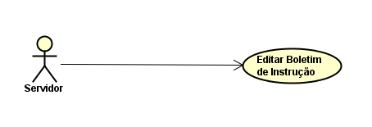

**Figura XX - Caso de Uso - Editar Boletim de Instrução**

Fonte: O Autor (2016)

**Tabela XX - Caso de Uso - Editar Boletim de Instrução**

|  |  |
| --- | --- |
| **Caso de Uso** | Editar Boletim de Instrução |
| **Descrição** | Editar uma entrada importada na Importação do boletim de instrução. |
| **Atores** | Administrador |
| **Pré-Condição** | Administrador deve estar logado no sistema e selecionar a entrada a ser editada. |
| **Pós-Condição** | Boletim de Instrução editada com sucesso. |
| **Requisitos Associados** | RF24 - Gerenciamento de Boletim de Instrução. |
| **Fluxo Principal:** | |
| 1. [A] Pesquisar a entrada do boletim de instrução já importada. 2. [A] Clicar em Editar. 3. [S] Buscar cadastro para edição. 4. [S] Retornar cadastro. 5. [A] Alterar dados. 6. [A] Clicar em Salvar. 7. [S] Validar dados. 8. [S] Salvar os dados. 9. [S] Mostrar mensagem de conclusão. | |
| **Tratamento das Exceções:** | |
| 1.a Dados inválidos.  1.a.1 [S] Mostrar mensagem de erro indicando os critérios não respeitados ou informações não preenchidas.  1.a.2 [S] Voltar ao passo 1 | |
| **Validações:** | |
|  | |

Fonte: O Autor (2016)



**Figura XX - Caso de Uso - Excluir Boletim de Instrução**

Fonte: O Autor (2016)

**Tabela XX - Caso de Uso - Excluir Boletim de Instrução**

|  |  |
| --- | --- |
| **Caso de Uso** | Excluir Boletim de Instrução |
| **Descrição** | Excluir uma entrada importada na Importação do boletim de instrução. |
| **Atores** | Administrador |
| **Pré-Condição** | Administrador deve estar logado no sistema e selecionar a entrada a ser excluída. |
| **Pós-Condição** | Entrada de boletim de instrução removida do sistema. |
| **Requisitos Associados** | RF24 - Gerenciamento de Boletim de Instrução. |
| **Fluxo Principal:** | |
| 1. [A] Pesquisar entrada do Boletim de instrução já cadastrada. 2. [A] Clicar em Excluir. 3. [S] Validar possibilidade de exclusão. 4. [A] Confirmar solicitação. 5. [S] Excluir substituição solicitada. 6. [S] Mostrar mensagem de conclusão. | |
| **Tratamento das Exceções:** | |
| 1.a Exclusão não possível.  1.a.1 [S] Mostrar mensagem de erro indicando os critérios não respeitados.  1.a.2 [S] Voltar ao passo 1 | |
| **Validações:** | |
|  | |

Fonte: O Autor (2016)

Tabela 70 - Dicionário da Entidade - instruction_bulletins

|  |  |  |  |  |
| --- | --- | --- | --- | --- |
| **Posição** | **Campo** | **Tipo** | **Descrição** | **Observação** |
| 1 | id | Integer | Identificador único da Aprovação de apontamentos de Horas. | Primary Key |
| 2 | Description | Varchar | Descrição do boletim | Not null |
| 3 | date_begin | Timestamp | Data inicial do boletim | Not null |
| 4 | date_end | Timestamp | Data final do boletim | Not null |
| 5 | data_ultima_alteracao | Timestamp | Data do último update na Entidade. | Not null |

Fonte: O Autor (2016)